阿坝州文化中心项目酒店用品采购项目

比 选 文 件

比 选 人：阿坝州国有资产投资管理有限公司

二○二三年六月

目录

第一章 比选公告
第二章 比选申请须知
第三章 比选项目技术及商务要求
第四章 比选申请文件格式
第五章 评选方法
第六章 合同主要条款（参考）

第一章 比选公告

阿坝州国有资产投资管理有限公司（以下简称“比选人”）拟通过公开比选的方式确定阿坝州文化中心酒店用品采购项目中选人，现将比选相关事项公告如下：
一、项目概况
1、项目名称：阿坝州文化中心酒店用品采购项目。
2、服务内容：酒店客房用品、电器、小杂件、低耗、清洁工具及清洁剂等（具体内容详见比选文件第三章）
3、比选控制价：485928.23元
二、比选范围
阿坝州文化中心酒店用品采购项目具体内容详见比选文件第三章。
三、比选申请人资格及需要递交的相关证明资料
1、具有独立承担民事责任的能力；
2、具有良好的商业信誉和健全的财务会计制度；
3、具有履行合同所必须的设备和专业技术能力；
4、具有依法缴纳税收和社会保障资金的良好记录；
5、参加本次招标活动前三年内，在经营活动中没有重大违法违规记录；
6、比选申请人及其现任法定代表人、主要负责人在前3年内不得具有行贿犯罪记录。
7、本项目不接受联合体比选。
四、比选文件获取时间、地点：
凡有意参加本次比选的比选申请人，比选文件自2023年6月12日至2023年6月17日在阿坝州国有资产投资管理有限公司官方网站（http://www.abzgt.com/）自行下载。
五、比选申请文件的递交：
1、比选申请文件递交的截止时间（比选截止时间，下同）为2023年6月18日上午11：00分，地点为阿坝州国有资产投资管理有限公司会议室（马尔康市马江街202号）。
2、逾期送达的或者未送达指定地点的比选申请文件，比选人不予受理。本次比选不接受邮寄的比选申请文件。
六、公告发布媒介：本次比选公告在阿坝州国有资产投资管理有限公司门户网上（http://www.abzgt.com/）上发布。
七、联系方式
比 选 人：阿坝州国有资产投资管理有限公司
地 址：马尔康市马江街202号
联 系 人：阿先生
联系电话：18011268622

第二章 比选申请须知
比选申请人须知前附表
序号 | 条款名称 | 说明和要求
1 | 比选人 | 阿坝州国有资产投资管理有限公司
2 | 项目名称 | 阿坝州文化中心酒店用品采购项目
3 | 比选控制价 | 485928.23元人民币  注：超过比选控制价的比选申请文件为无效比选申请文件。
4 | 比选方式 | 公开比选
5 | 评选办法 | 综合评分法
6 | 联合体参选 | 本项目不接受联合体参选
7 | 比选申请人对比选文件提出质疑的时间 | 比选申请人领取比选文件后1个工作日内。
8 | 比选申请文件递交的截止时间和地点 | 比选申请文件递交的截止时间：2023 年6月18日上午11：00分  比选申请文件递交地点为：阿坝州国有资产投资管理有限公司会议室（马尔康市马江街202号）。
9 | 比选保证金 | 无。
10 | 签字、盖章 | 比选申请人必须按照比选文件的规定和要求签字、盖章。
11 | 比选申请文件份数 | 正本1份、副本2份。
12 | 比选申请文件  封面的标注 | 比选申请文件正本和副本的封面上均应标明：比选项目名称、比选申请人名称、年月日；并分别在右上角标明“正本”和“副本”字样
13 | 比选申请文件外层密封袋的标注 | 比选项目名称、比选申请人名称、年月日
14 | 开选时间和地点 | 开选时间：同比选申请文件递交截止日期  开选地点：同比选申请文件递交地点

- 总则

1.1 项目名称：阿坝州文化中心酒店用品采购项目。
1.2 比选人将确定全部满足比选文件并通过初步审查和比选报价不超过比选控制价的情况下，以综合评分最高的比选申请人作为中选人来承担本项目的工作。
1.3 报价
1.3.1 比选申请人的报价应为包干价，主要包括完成本项目合同约定工作内容所发生的等全部费用。
1.3.2比选申请人只能有一个报价，报价与结算均为人民币，比选人不接受任何有选择性的报价。
1.3.3中选的比选申请人所报价格将作为其与比选人签订合同及进行费用结算的依据。
1.4 比选申请人必须满足的条件：详见第一章 “三、比选申请人的资格要求”。
1.5比选申请人在比选过程中发生的一切费用，不论其是否中选，均自行承担。
1.6无论比选结果如何，参与比选的比选申请人的比选申请文件均不退回。
1.7比选人不对未中选人作任何解释。

- 比选文件

2.1比选申请人应认真检查比选文件是否完整，若发现缺页或不全时，应及时向比选人提出，以便补齐。
2.2比选申请人应仔细审阅比选文件中所有的说明，如果比选申请人编制的比选申请文件不符合比选文件规定要求，将被视为不合格的比选申请文件。任何对比选文件的忽略或误解，不能作为比选申请文件没有完全响应比选文件的有效理由。
- 比选申请文件

3.1比选申请文件的语言：比选申请人的比选申请文件应用中文编制。
3.2比选申请人应根据本比选文件的规定提交比选申请文件。
3.3比选申请文件应用不褪色的墨水书写或打印，并由法定代表人或法定代表人授权代理人进行相应签字或盖章（如果是由授权代理人签字，则应在比选申请文件中附有法定代表人授权委托书。）
3.4比选申请文件要求按规定格式和内容填报，应提交“比选申请文件”正本1份、副本2份（在封面注明“正本”或“副本”字样，当正副本不一致时以正本为准）。比选申请文件正本1份和副本2份。
所有比选申请文件应密封完好（包装方式不限）。外包装上还应标明：
（1）比选项目名称： ；
（2）比选申请人名称： ；
（3）“在2023年6月18日上午11:00前不得拆封”字样。
3.5比选申请文件的组成：
3.6.1 法定代表人授权书或法人代表身份证明；
3.6.2 比选报价函；
3.6.3 比选报价明细表
3.6.4 比选申请人基本情况一览表；
3.6.5 技术应答表；
3.6.6 商务应答表；
3.6.7 业绩一览表；
3.6.8 比选申请人资格证明材料；
3.6.9 承诺函；
3.6.10 比选申请人认为需要提供的其他材料。
3.6比选申请文件的印制和签署
3.6.1 比选申请人应当准备比选申请文件正本壹份、副本贰份。比选申请文件的正本和副本应在其封面右上角清楚地标明“正本”或“副本”字样。若比选申请文件正本、副本有不一致的内容，以正本书面比选申请文件为准。
3.6.2 比选申请文件的正本和副本均需打印或用不褪色、不变质的墨水书写，并由比选申请人的法定代表人或其授权代表在规定签章处签字或盖章。比选申请文件副本可采用正本的复印件。
3.6.3 比选申请人应在比选文件规定的比选截止时间前，将比选申请文件按比选申请人须知规定密封后送达开选地点。比选截止时间以后送到的比选申请文件将被拒绝。
- 评选

4.1 评选工作由比选人依法组建的评选小组组织进行。
4.2 评选原则、方法及程序详见第五章评选方法和标准。

第三章 比选项目清单和技术、商务及

其他要求
一、项目概况

阿坝州文化中心酒店用品采购项目，主要按照项目清单内容提供阿坝州文化中心酒店用品：客房皮具及树脂木器订制品、客房电器、客房小杂件、低耗用品、前厅杂件、清洁设备、清洁工具及清洁剂。
二、项目清单及技术要求

（一）客房皮具树脂木器订制品清单

客房皮具树脂木器订制品清单
编号 | 品名 | 尺寸规格 | 材质工艺描述 | 单位 | 数量 | 参考图片
1 | 服务指南夹 | 定制  高级灰仿皮拼接黑胡桃木实木  样式如图 | 高级灰仿皮拼接黑胡桃木实木，木胚基材，环保胶水，特殊防潮防霉处理，配色线，徽标激光雕刻或印酒店logo，带夹。 | 个 | 40 | 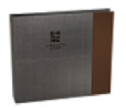
2 | 长方形纸巾盒  （客房） | 定制  高级灰仿皮拼接黑胡桃木实木  样式如图 | 高级灰仿皮拼接黑胡桃木实木，木胚基材，环保胶水，特殊防潮防霉处理，配色线，徽标激光雕刻或印酒店logo，带夹。 | 个 | 40 | 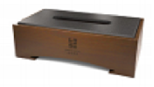
3 | 正方形纸巾盒  （客房） | 定制  高级灰仿皮拼接黑胡桃木实木  样式如图 | 高级灰仿皮拼接黑胡桃木实木，木胚基材，环保胶水，特殊防潮防霉处理，配色线，徽标激光雕刻或印酒店logo，带夹。 | 个 | 10 | 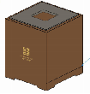
4 | 遥控器套  （双孔定制） | 定制  高级灰仿皮拼接黑胡桃木实木  样式如图 | 高级灰仿皮拼接黑胡桃木实木，木胚基材，环保胶水，特殊防潮防霉处理，配色线，徽标激光雕刻或印酒店logo，带夹。 | 个 | 40 | 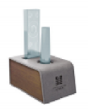
5 | 三格茶叶盒 | 定制(样式如图)  高级灰仿皮拼接黑胡桃木实木 | 高级灰仿皮拼接黑胡桃木实木，木胚基材，环保胶水，特殊防潮防霉处理，配色线，徽标激光雕刻或印酒店logo，带夹。 | 个 | 40 | 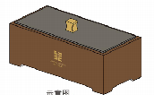
6 | 小便签本 | 定制  高级灰仿皮拼接黑胡桃木实木  样式如图 | 高级灰仿皮拼接黑胡桃木实木，木胚基材，环保胶水，特殊防潮防霉处理，配色线，徽标激光雕刻或印酒店logo，带夹。 | 本 | 40 | 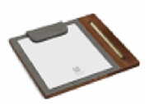
7 | 托盘 | 定制  高级灰仿皮拼接黑胡桃木实木  样式如图 | 高级灰仿皮拼接黑胡桃木实木，木胚基材，环保胶水，特殊防潮防霉处理，配色线，徽标激光雕刻或印酒店logo，带夹。 | 个 | 40 | 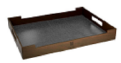
8 | 客用文具盒 | 定制  高级灰仿皮拼接黑胡桃木实木  样式如图 | 高级灰仿皮拼接黑胡桃木实木，木胚基材，环保胶水，特殊防潮防霉处理，配色线，徽标激光雕刻或印酒店logo，带夹。 | 个 | 40 | 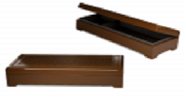
9 | 小吃盒 | 定制  高级灰仿皮拼接黑胡桃木实木  样式如图 | 高级灰仿皮拼接黑胡桃木实木，木胚基材，环保胶水，特殊防潮防霉处理，配色线，徽标激光雕刻或印酒店logo，带夹。 | 个 | 10 | 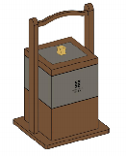
10 | 鞋篮 | 定制  高级灰仿皮拼接黑胡桃木实木  样式如图 | 高级灰仿皮拼接黑胡桃木实木，木胚基材，环保胶水，特殊防潮防霉处理，配色线，徽标激光雕刻或印酒店logo，带夹。 | 个 | 40 | 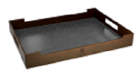
11 | 客房冰桶 | 定制  1L  加厚不锈钢内胆  样式新颖  样式如图 | 高级灰仿皮拼接黑胡桃木实木，木胚基材，环保胶水，特殊防潮防霉处理，配色线，徽标激光雕刻或印酒店logo，带夹。 | 个 | 5 | 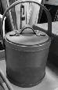
12 | 写字台垫 | 定制  高级灰仿皮拼接黑胡桃木实木  样式如图 | 高级灰仿皮拼接黑胡桃木实木，木胚基材，环保胶水，特殊防潮防霉处理，配色线，徽标激光雕刻或印酒店logo，带夹。 | 个 | 10 | 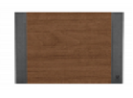
13 | 客房方形垃圾桶（含铁烤漆内桶） | 定制  高级灰仿皮拼接黑胡桃木实木  样式如图 | 高级灰仿皮拼接黑胡桃木实木，木胚基材，环保胶水，特殊防潮防霉处理，配色线，徽标激光雕刻或印酒店logo，带夹。 | 个 | 40 | 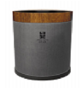
14 | 卫浴圆形垃圾桶座（含铁烤漆内桶） | 定制  高级灰仿皮拼接黑胡桃木实木  样式如图 | 高级灰仿皮拼接黑胡桃木实木，木胚基材，环保胶水，特殊防潮防霉处理，配色线，徽标激光雕刻或印酒店logo，带夹。 | 个 | 40 | 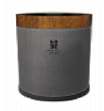
15 | 套房吹风机盒 | 定制  高级灰仿皮拼接黑胡桃木实木  样式如图 | 高级灰仿皮拼接黑胡桃木实木，木胚基材，环保胶水，特殊防潮防霉处理，配色线，徽标激光雕刻或印酒店logo，带夹。 | 个 | 10 | 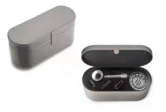
16 | 易耗品盒 | 定制  加厚树脂材质  样式如图 | 加厚树脂材质，带水墨纹纹路，环保胶水，特殊防潮防霉处理。 | 个 | 40 | 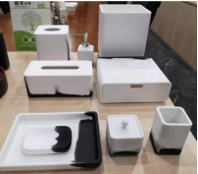
17 | 皂碟 | 定制  加厚树脂材质  样式如图 | 加厚树脂材质，带水墨纹纹路，环保胶水，特殊防潮防霉处理。 | 个 | 40
18 | 方巾碟 | 定制  加厚树脂材质  样式如图 | 加厚树脂材质，带水墨纹纹路，环保胶水，特殊防潮防霉处理。 | 个 | 40
19 | 洗手液瓶 | 定制  加厚树脂材质  样式如图 | 加厚树脂材质，带水墨纹纹路，环保胶水，特殊防潮防霉处理。 | 个 | 10
20 | 卫生间纸巾盒 | 定制  加厚树脂材质  样式如图 | 加厚树脂材质，带水墨纹纹路，环保胶水，特殊防潮防霉处理。 | 个 | 10

客房电器清单
编号 | 品名 | 尺寸规格 | 材质工艺描述 | 单位 | 数量 | 图片 | 备注
1 | 客房电话机 | 3500MWD | 1.平板外观设计，四种标准配色框架设计，匹配酒店装修；  2.采用进口的音响级芯片，通话效果好；  3.可设10/5组一键通速拨服务键，速拨键一键呼出；  4.话机外壳采用ABS优质防火材料，不易褪色，安全性更高；  5.线路板采用环氧树脂双面玻纤板，避免阻燃纸板受潮短路影响性能；  6.速拨键采用EEPROM电可擦写技术，断电信息不会丢失，方便酒店部署；  7.一键式提取留言灯，与各大交换机品牌完美匹配兼容；  8.具备闪断、静音、重拨、保持等功能；  9.重拨32位号码，30分钟后重拨号码自动消失，保护客人隐私；  10.听筒兼容助听器，方便听力不佳住客使用。 | 部 | 38 | 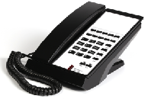 | 提供产品授权书及出厂证明
2 | 大堂楼层电话机（一键式） | 样式新颖如图 | 功能  ·高品质通话  ·三个快捷服务功能，依次为：为您服务，总机，紧急服务  ·留言提示和来铃指示灯，亮度正常  ·台放式设计，小巧精致，方便床头摆放  ·1年保修  ·兼容PABX系统 | 部 | 4 | 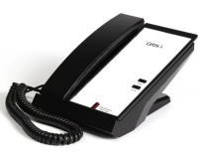 | 提供产品授权书及出厂证明
3 | 普通房间客房冰箱 | 28L,380*380*475mm，全静音，电子式，无风扇 | 28L,全静音，无风扇，无振动，电子式  技术参数：电压/频率220-240V/50Hz  耗电量（24小时）0.5度  容积（升）28L  产品尺寸(宽*深*高)380*380*475mm  要求：* 世界最先进的半导体制冷技术  * 无氟利昂，无制冷剂，绿色环保  * 无噪音  * 无震动  * 无任何机械传动部件，无磨损，使用寿命长，维修率极低  * 使用高效环保聚氨酯发泡剂，保冷性强  * 制冷性能：5-8°C（环境温度为25°C）  * 使用模糊分级变流技术，节能环保，降低酒店运营成本  * 采用大面积导冷片，制冷速度快，制冷效果均匀  * 磨沙喷涂箱体，牢固结实，美观大方  * 高性能保温环保内胆 | 台 | 30 | 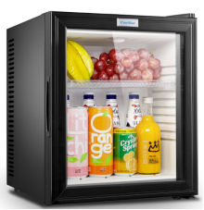 | 提供产品授权书及出厂证明
4 | 套房楼层冰箱  （双层） | 64L,430*520*740MM  镜面玻璃门，双层，上层放红酒，下层放冷饮 | 镜面玻璃门，双层，上层放红酒，下层放冷饮  技术参数：电压/频率220-240V/50-60Hz 120V/60Hz  额定功率（瓦） 83W  容积（升）：64L，净容量：上层20L，下层44L  产品尺寸(宽*深*高)430*520*740MM  * 制冷性能：上部温区：8-18度（环境温度为25°C），下部温区：3-4度（环境温度为25°C）  * 门上附有可移动搁架，方便不同酒类储存  * 根据房间木柜的不同设计，可选择左右开门  * 可选择加LED显示灯或锁和钥匙，方便酒店管理 | 台 | 7 | 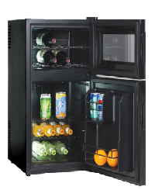 | 提供产品授权书及出厂证明
5 | 普通楼层客房保险箱 | CD2042CM,  H200*W420*D370  （样式如图） | 国际标准：高强度实心气体保护焊接；4-6位密码可设；薄膜按键（测试寿命10万次以上,按键带盲文），LED显示；外接备用电源（Micro USB）接口  安全可靠：通过欧盟CE认证，满足RoHS要求；ESD抗静电＞6000V；17mm实心全钢双锁舌锁箱，超宽铰链与厚实止口；防探试电子密码锁，连续三次输入错误密码，键盘锁定5分钟；200条最近开锁记录可供查询与追溯；可隐藏密码显示  智能锁芯：锁箱过程中锁舌受阻，锁舌自动缩回以自我保护，锁箱一旦锁定，锁止机构自锁，绝对安全可靠  质量保障：软件自主研发，控制板采用进口核心原件与SMT工艺；耐腐蚀的磷化前处理工艺及高压静电粉末喷涂工艺  操作便捷：独有的5分钟内一键锁箱，超时后设密码锁箱；红色LED数码显示；每步操作伴有声音提示；中英文操作指引；可设置密码回显功能；电机驱动（测试寿命30万次以上），自动开门  能耗极低：4节1.5V AA碱性电池供电，环保耐用，动态寿命6000次以上，静态待机4年以上  管理方便：解码器（CEU）开箱与读取开锁记录；强开钥匙一把通开箱；电池电压高低状态按功能键随时显示；低压时报警提示，之后可操作100次以上，待机200小时以上  选配丰富：箱门开与关状态实时监控接口、内置照明灯、异形安装螺钉、多语种操作说明贴和箱体颜色等可定制选配 | 个 | 30 | 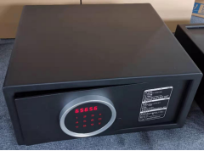 | 提供产品授权书及出厂证明
6 | 套房客房保险箱 | E1836BDT5  400W×180H×350Dmm  （样式如图） |  | 个 | 7 | 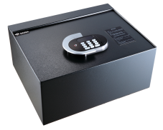 | 提供产品授权书及出厂证明
7 | 普通客房电吹风 | 磨砂白  磨砂黑  高雅灰 | 额定电源 220V-50Hz 额定功率 1800-2000W 开关类型 上下推动开关 档位 冷、热  1、负离子护发 2、2米超长线 3、磨砂质感 4、过热保护，恒温设计 5、折叠设计 | 个 | 30 | 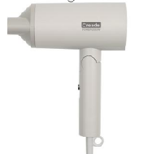 | 提供产品授权书及出厂证明
8 | 套房客房电吹风 | 高速吹风机  三个颜色：闪银、银白、铂金 | 型号K-4032  产品名称：高速吹风机  产品尺寸：273*89.2*68mm  功率：1600W AC 220V-50/60Hz  1、11万转无刷高速电机，2亿级负离子护发，快速风干不伤发。  2、加长线1.8米，磁吸式360度旋转风嘴  3、13片航空级叶轮，高转速大风量。  4、恒温，冷风，热风3种风速模式，一键切换多种风感模式可选 | 个 | 7 | 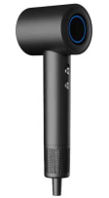 | 提供产品授权书及出厂证明
9 | 普通电热水壶 | 白色  暖灰  黑色 | 额定电源 220V-50Hz  额定功率 1500W  电源线 0.7-0.75M  容量 0.8L  材质 内胆采用304不锈钢  尺寸 176*142*192 mm  重量 1205g  认证 国家CCC安全认证  1.系列化外观设计，获得专利认证  2.三层设计，全方位防烫  3.壶嘴防尘设计，出水卫生无残留  4.英国Strix温控器，三重自动断电保护  5.国际食品级304不锈钢内胆，健康无异味  6.方便拔插的电源插头，获得专利认证 | 个 | 30 | 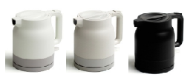 | 提供产品授权书及出厂证明
10 | 套房电热水壶 | 摩卡黑  磨砂白  双层防烫 | 额定电源 :220V-50Hz  额定功率:800W  电源线 :0.7-0.75M  容量 :0.6L  功率:800W 容量：0.6L  1、双层防烫，水开外层温度约40度  2、304食品级不锈钢，一体成型无缝  内胆  2、按下提梁手柄通电开关设计  3、隐藏式蒸汽孔设计安全、美观  4、英国strix温控器，防干烧  5、复古提梁手柄，长嘴设计，水流易  控，断水利索 | 个 | 7 | 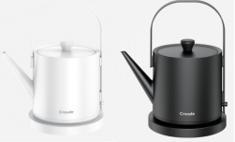 | 提供产品授权书及出厂证明
11 | 客房体重称 | 摩卡黑  高雅灰  （小巧精致） | 1、高精度传感器 2、可更换电池 3、LED屏显 4、3KG-180KG秤重 5、超薄,背面U型设计 6、钢化玻璃+ABS材质  产品尺寸:313*283*24.5mm | 台 | 38 | 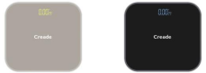 | 提供产品授权书及出厂证明
12 | 手电筒  （感应开关） | 摩卡黑  高雅灰 | 1、感应开关，即拿即亮  2、USB充电  3、超长待机，超远射程  4、夜光警示 | 支 | 38 | 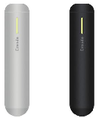 | 提供产品授权书及出厂证明
13 | 烫斗（客房） | 摩卡黑  高雅灰 | 型号：K-D200 电熨斗  参数：2200W 220V 50Hz 1、大容量300ml水箱，一次可熨烫多件  2、垂直挂烫、平烫二合一，蒸汽，带自动清洗  功能  3、可喷水喷雾，连续蒸汽，蒸汽深层浸透  4、可熨衣物：尼龙、丝绸、丝、羊毛，棉、麻  5、干熨约100℃低温，干熨约150℃中温，湿  熨约200℃高温  6、耐高温陶瓷底板,聚能环发热，恒温，顺滑，  即熨即穿，轻松抚平衣物上的褶皱 | 个 | 7 | 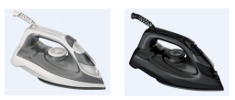 | 提供产品授权书及出厂证明
14 | 挂式熨斗（客房） |  | 1500W.1.2升分离式大水箱 | 台 | 1 | 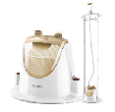

（三）客房小杂件清单

客房小杂件清单
编号 | 品名 | 尺寸规格 | 材质工艺描述 | 单位 | 数量 | 图片
1 | 烫衣板 | 360*970mm | 防火阻燃面料，钢架可折叠 | 个 | 7 | 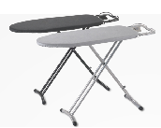
2 | 烫斗架 |  | 酒店专用，烫斗烫衣板二合一挂架 | 个 | 7 | 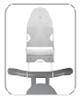
3 | 吹风机套 | 275*230mm | 黑色绒布，绣金色LOGO | 个 | 50 | 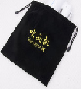
4 | 西服衣架 | 榉木，不锈钢扁钩 | 榉木，不锈钢扁钩，接缝处平整，无毛刺，防滑杆用螺丝钉链接，牢固可靠，高档实木基材，环保产品，厚40mm，本色/烟熏色 | 个 | 80 | 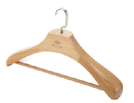
5 | 衬衣架 | 榉木，不锈钢扁钩 | 广州龙之湖，榉木，不锈钢扁钩，接缝处平整，无毛刺，防滑杆用螺丝钉链接，牢固可靠，高档实木基材，环保产品，厚20mm，本色/烟熏色 | 个 | 80 | 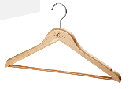
6 | 裤服架 | 榉木，不锈钢扁钩 | 广州龙之湖，榉木，不锈钢扁钩，接缝处平整，无毛刺，防滑杆用螺丝钉链接，牢固可靠，高档实木基材，环保产品，厚20mm，本色/烟熏色，带夹 | 个 | 80 | 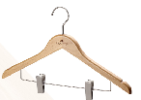
7 | 缎面衣架（裙服架） | 绸缎 | 不锈钢扁钩，高档实木基材，颜色可选 | 个 | 80 | 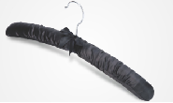
8 | 衣刷 | 榉木 | 榉木，长38cm，高档实木基材，圆头，本色/烟熏色 | 个 | 40 | 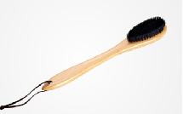
9 | 鞋拔 | 榉木 | 榉木，长38cm，高档实木基材，本色/烟熏色 | 个 | 40 | 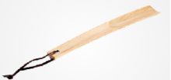
10 | 巾类收集筐 | 35*35*36cm | 半圆形，仿藤编，带铝合金骨架，防水防潮，颜色可选 | 个 | 40 | 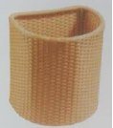
11 | 防毒面具 | 高盒 | TZL-30,高盒，防毒、防火、防热辐射、防烟多种保护；放毒时间30分钟，必须能过消防检查。 | 个 | 74 | 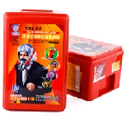
12 | 卫生间防滑垫 | 硅胶 | 高档硅胶材质，34.5*53.5cm | 张 | 40 | 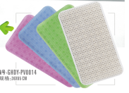
13 | 客房干湿温度计 | 定制 | 加厚钛金材质，样式新颖，三角形定制内容logo | 个 | 7 | 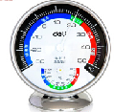
14 | 客房加床 | 1980*1050*660mm | 中展99.2200C，加厚床垫，可折叠，采用阻燃布料，尺寸：1980*1050*660mm,带轮子 | 个 | 2 | 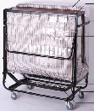
15 | 凉拖 | 一次成型，无异味  样式如图 | 采用eva环保材料，柔软舒适，防滑耐磨 | 双 | 80 | 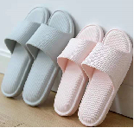
16 | 文具套装 |  | 包含直尺.小剪刀.橡皮擦.订书机.起钉器.回形针 | 套 | 80 | 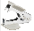      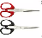  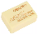  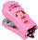
17 | 客房告示牌 | 定制 | 加厚钛金材质，样式新颖，三角形定制内容logo | 个 | 5 | 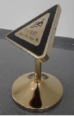
18 | 楼层、公区烟筒 | 定制 | 黑金砂天然大理石，做工精细  尺寸：300*300*680mm | 个 | 6 | 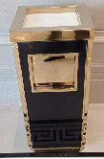
19 | 保温水壶 | 1.5升 | 304不锈钢，不锈钢内胆 | 个 | 10 | 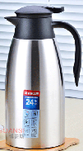
20 | 客房服务车 | 定制 | 工程塑料，1560*580*1230mm | 辆 | 3 | 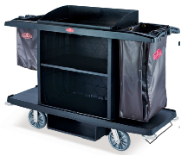
21 | 锥形布草车 |  | C-40，镜钢，锥形，（长*宽*高900*650*850mm） | 辆 | 3 | 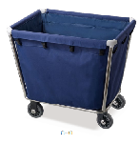
22 | 客房雨伞 | 全纤维股，自开伞把，碰漆布 | 酒店专用雨伞，印酒店logo | 把 | 50 | 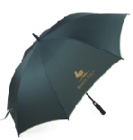
23 | 骨瓷咖啡杯(含碟) | 咖啡杯尺寸：11.1*8.7*5.4cm 咖啡盘尺寸：14.3cm  样式新颖 | 高档骨质瓷，骨质瓷含量≥40%，细腻、有光泽 | 套 | 90 | 
24 | 咖啡勺 | 样式新颖 | 304不锈钢,304不锈钢  大概尺寸：123mm*直径2.5mm | 个 | 90 | 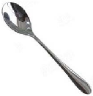
25 | 骨瓷茶杯 | 高14cm  样式新颖  杯盖方便取拿 | 高档骨质瓷，骨质瓷含量≥40%，细腻、有光泽 | 个 | 90 | 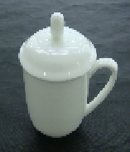
26 | 直身杯 |  | 容量240ml  高13.7cm 直径上6cm 下5.4cm | 个 | 90 | 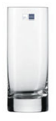
27 | 漱口杯 | 直径：80mm  高度：90mm | 高档，透明度，色泽度好 | 个 | 90 | 
28 | 水晶烟缸 | 100*100 | 水晶，菠萝纹，样式新颖美观 | 个 | 40 | 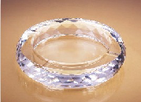
29 | 大水晶烟缸 | 200*200 | 水晶，菠萝纹，样式新颖美观 | 个 | 8 | 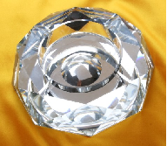
30 | 公卫洗手台垃圾桶 |  | 双层，GPX-110K，钢头黑身镂空花 | 个 | 2 | 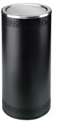
31 | 公卫蹲位垃圾桶 |  | 双层，GPX-45C，镂空花 | 个 | 10 | 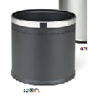
32 | 防滑托盘 |  | 圆形常规尺寸 | 个 | 5 | 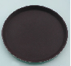
33 | 不锈钢托盘 |  | 不锈钢材质，1.2厚 | 个 | 5 | 
34 | 备用被子收纳袋 | 定制 | 加厚加大厚帆布 绣logo 本白色 | 个 | 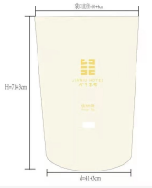  50
35 | 洗衣袋 | 定制 | 加厚加大厚帆布 绣logo 本白色 | 个 | 50 | 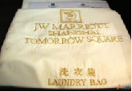
36 | 手提探照灯 |  | 沃尔森 Warsun H882手电筒led强光探照灯 | 个 | 2 | 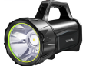
37 | 房间DM单座 | 强力磁铁 | 亚克力材质磁铁直立218*148mm 厚12mm | 个 | 40 | 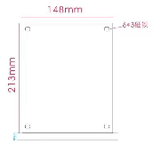
38 | 杯具箱 |  | 带盖整理箱 | 个 | 3 | 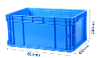
39 | 客房杯垫 | 加厚乳白色硅胶 | 厚度3mm  白色直径9或者10cm  （定制） | 个 | 100 | 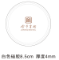

（四）低耗用品清单
低耗用品清单
编号 | 品名 | 尺寸规格 | 材质工艺描述 | 单位 | 数量 | 图片
1 | 牙具A | 定制 | 定制LOGO  秸秆面料，手柄分色,中毛、尼龙毛、丙毛、软毛达国标、味型达国标，6g黑妹/中华/两面针等，入印logo及相关信息的牛皮纸卡盒/覆膜袋 | 套 | 3000 | 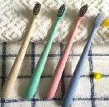
2 | 牙具B | 定制 | 定制LOGO  秸秆面料，手柄分色,中毛、尼龙毛、丙毛、软毛达国标、味型达国标，6g黑妹/中华/两面针等，入印logo及相关信息的牛皮纸卡盒/覆膜袋 | 套 | 3000
3 | 梳子 | 定制 | 定制LOGO  秸秆面料，长柄梳（样式如图），梳身完整、平滑，厚薄均匀，齿头光滑，不宜过尖，入印logo及相关信息的牛皮纸卡盒/覆膜袋 | 把 | 3000 | 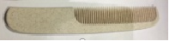
4 | 护理包 | 定制 | 定制LOGO  4支棉签、1支7.8cm指甲锉、2张棉片，入印logo及相关信息的牛皮纸卡盒/覆膜袋 | 包 | 3000 | 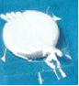
5 | 浴帽 | 定制 | 定制LOGO  塑料薄膜，洁净，无破损，帽沿松紧适宜，耐热性好，不渗水，入印logo及相关信息的牛皮纸卡盒/覆膜袋 | 个 | 3000 | 
6 | 针线包 | 常规款，不带外包装不印logo | 4色线/2纽扣/2针/1别针 | 包 | 200 | 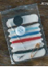
7 | 铅笔 | 常规款，不印logo | 15cm本色/黑色铅笔 | 支 | 200 | 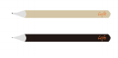
8 | 擦鞋布 | 定制 | 定制LOGO  白色全棉手型水洗布擦鞋布，印酒店logo入单个Opp袋 | 张 | 3000 | 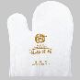
9 | 剃须刀 | 定制 | 定制LOGO  进口双层不锈钢刀片，仿舒适牌防滑条含住柄须刀，含润滑条，10g高级软管须膏，入印logo及相关信息的牛皮纸卡盒/覆膜袋 | 个 | 3000 | 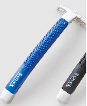
10 | 拖鞋 | 定制 | 盖面内外加厚珊瑚绒，垫后跟，裹边（非包边），8MM柳叶防滑底，带水洗标，口径宽松，邛海宾馆样品，可重复洗涤使用（2-3次） | 双 | 3000 | 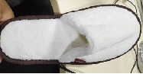
11 | 火柴 | 定制 | 12根5cm入小长条型盒18*18*57mm | 盒 | 3000 | 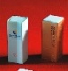
12 | 礼品袋 | 定制 | 250克铜版纸手提袋，印徽记 | 个 | 3000 | 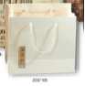
13 | 洗发水 | 35ml | 英国LEOXAO大地檀香瓶装，35ml,圆瓶包装、进口香精、国内分装，600瓶一件 | 瓶 | 1800 | 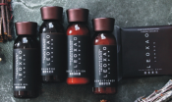
14 | 沐浴液 | 35ml | 英国LEOXAO大地檀香瓶装，35ml,圆瓶包装、进口香精、国内分装，600瓶一件 | 瓶 | 1800
15 | 护发素 | 35ml | 英国LEOXAO大地檀香瓶装，35ml,圆瓶包装、进口香精、国内分装，600瓶一件 | 瓶 | 1800
16 | 润肤露 | 35ml | 英国LEOXAO大地檀香瓶装，35ml,圆瓶包装、进口香精、国内分装，600瓶一件 | 瓶 | 1800
17 | 香皂 | 25g | 英国LEOXAO大地檀香香皂（袋装25克），25克 ,植物油皂基,高端进口香精，600个一件 | 块 | 1800
18 | 洗发水 | 33ml | Salvatore Ferragamo（菲拉格慕），天然原料或源自植物的洗涤物质，采用精挑细选的植物提取物以及控管性有机栽培植物精油为您带来健康、清新的身体动力。运用珍贵的维生素、果酸和矿物质，进行温和的护理 | 瓶 | 210 | 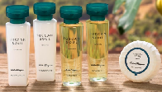
19 | 沐浴液 | 33ml |  | 瓶 | 210
20 | 护发素 | 33ml |  | 瓶 | 210
21 | 润肤露 | 33ml |  | 瓶 | 210
22 | 香皂 | 35g |  | 块 | 264
23 | 垃圾袋(小) |  | 45*45cm，白色 | 根 | 10000 | 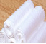
24 | 垃圾袋(大) |  | 80*90cm，黑色 | 根 | 1000 | 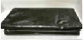
25 | 小卷纸 |  | 90克双层，百分百原生木桨制造，干净卫生便捷，60个一件 | 件 | 5 | 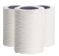
26 | 抽纸 |  | 80抽，百分百原生木桨制造，100包一件 | 件 | 5 | 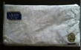
27 | 擦手纸 |  | 200抽，百分百原生木桨制造，20包一件 | 件 | 1 | 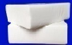
28 | 大卷纸 |  | 240，米百分百原生木浆制造，12个一件 | 件 | 1 | 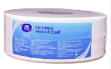

（五）前厅杂件清单
前厅杂件
编号 | 品名 | 尺寸规格 | 材质工艺描述 | 单位 | 数量 | 图片
1 | 鸟笼行李车 |  | XL-1A，钛金  尺寸：1080*650*1930mm | 辆 | 1 | 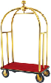
2 | 行李手推车 |  | XL-2，钛金  尺寸：440*550*1190mm | 辆 | 1 | 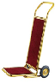
3 | 行李网 |  | 南方，金色尼龙绳9㎡ | 副 | 1 | 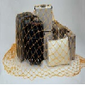
4 | 雨伞塑料套机 |  | 长短伞 砂钢 590*270*880mm | 个 | 1 | 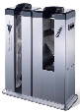
5 | 雨伞架 |  | 封闭式，样式如图，定制 | 个 | 1 | 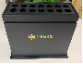
6 | 前台台面宣传册架 |  | 高级PU防划痕耐磨仿皮质，防水特殊材质，木胚基材，环保胶水，特殊防潮防霉处理，配色线。 | 个 | 1 | 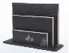
7 | 接待牌 |  | 定制，样式新颖，实木材质 | 个 | 1 | 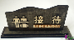
8 | 收银牌 |  | 定制，样式新颖，实木材质 | 个 | 1 | 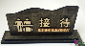
9 | 停车牌 |  | P-17，砂钢  尺寸：485*585*590mm | 个 | 5 | 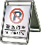
10 | 平板推车 |  | C-10B，镜钢扶手，塑料地板，6寸静音轮 | 个 | 1 | 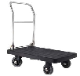
11 | 擦鞋机 |  | 全自动感应式 | 个 | 1 | 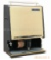
12 | 水晶烟缸 |  | 水晶，200*200mm | 个 | 1 | 
13 | 轻型角铁货架 |  | 2000*500*2000mm，每层载重：200kg | 组 | 3 | 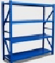
14 | 轻型角铁货架 |  | 1200*500*2000mm，每层载重：200kg | 组 | 3 | 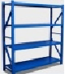
15 | 重型角铁货架 |  | 2000*500*2000mm，每层载重：350kg | 组 | 1 | 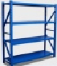
16 | 重型角铁货架 |  | 1500*500*2000mm,每层载重：350kg | 组 | 1 | 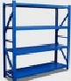

（六）清洁设备清单
清洁设备
编号 | 品名 | 尺寸规格 | 材质工艺描述 | 单位 | 数量 | 图片 | 品牌/厂家
1 | 吸尘机 | M1020B | 电压 Voltage: 220V  容量 Capacity:20L  功率 Power: 1200W  真空度 Degree of Vacuum:22 Kpa  噪音量 Noise levels: 54 Db  流量 Air flow：55L/S  软管长度 Hose length：2.5 M  机器重量 Weight: 7.8KG  电源线长 Cable: 8M | 台 | 3 | 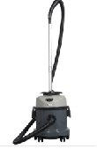 | 美高
2 | 吸尘吸水机 | LSU 275 | 水箱容量（L）：75  桶身材质：不锈钢  电压（V）：220-240  频率（Hz）50-60  最大功率（W）：2000  空气流量（L/min）：3115  重量（kg）：25 | 台 | 1 | 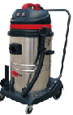 | 威霸
3 | 吹风机 | M1502 | 功率 Power:900W  电压 Voltage: 220V  转速 Rotaion speed：高 中 低  电源线长 PowerCable length:12M  机身重量 Body Weight: 16.7KG  风量 Air flow rate：160,130,110M3/min | 台 | 1 | 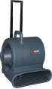 | 美高
4 | 刷地机 | (不含电子打泡箱）M1602 | 1.电流 Current:4.0A  2.电压 Voltage: 220 V  3.功率 Power: 1200W  4.转速 Speed:165R/Min  5.工作宽度 Working width:17"  6.重量 Weight:40KG  7.电源线长 Cable: 12M | 台 | 1 | 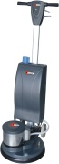 | 美高
5 | 电子打泡箱 | M1801 | 1.容量 Capacity:12L  2.功率 Power:78W  3.电压 Voltage: 220V  4.出泡量 Foaming rate：0.08M3/min  5.电源线长 PowerCable length:1.2M  6.机身重量 Body Weight: 6KG | 个 | 1 | 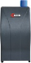 | 美高

（七）清洁设备及清洁剂清单
清洁剂及清洁工具
编号 | 品名 | 材质工艺描述 | 单位 | 数量 | 图片
1 | 全能水 | 4*4L每箱 | 箱 | 5 | 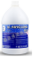
2 | 洁厕剂 | 4*4L每箱 | 箱 | 5 | 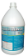
3 | 明亮玻璃清洁剂 | 4*4L每箱 | 箱 | 5 | 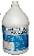
4 | 洗手液 | 4*4L每箱 | 箱 | 5 | 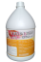
5 | 高泡地毯水 | 4*4L每箱 | 箱 | 2 | 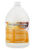
6 | 低泡地毯水 | 4*4L每箱 | 箱 | 2
7 | 地毯除渍剂101 | 4*4L每箱 | 箱 | 2 | 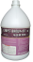
8 | 化泡剂 | 4*4L每箱 | 箱 | 1 | 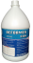
9 | 柠檬家私蜡 | 4*4L每箱 | 箱 | 1
10 | 不锈钢保养剂 | 4*4L每箱 | 箱 | 1 | 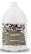
11 | 不锈钢清洁剂 | 4*4L每箱 | 箱 | 1 | 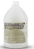
12 | 劲力起蜡水 | 4*4L每箱 | 箱 | 1
13 | 易洁牵尘剂 | 4*4L每箱 | 箱 | 1 | 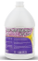
14 | CB128万能起渍剂 | 700 ML | 瓶 | 12 | 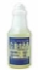
15 | 香口胶溶剂 | 300ML | 瓶 | 12 | 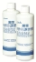
16 | 碧丽珠 | 350ML | 瓶 | 12
17 | 擦铜水 | 400ML | 瓶 | 12 | 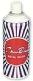
18 | 洁儿亮 | 500ML | 瓶 | 12 | 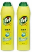
19 | 扫 帚 | 塑料 | 把 | 10 | 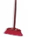
20 | 撮 箕 | 塑料 | 把 | 10 | 
21 | 海绵拖把 | 27cm 吸水海绵滚轮拖把 | 把 | 10 | 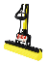
22 | 水 桶 | 塑料 | 个 | 10 | 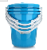
23 | 云石铲刀 | 50*30*25mm | 个 | 10 | 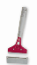
24 | 云石铲刀片 | 配套 | 盒 | 1 | 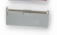
25 | 地 刷 | 18”长柄地板刷55CM | 把 | 5 | 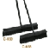
26 | 喷 壶 | 塑料小喷瓶 | 个 | 50 | 
27 | 喷壶头 | 塑料配套 | 个 | 50 | 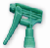
28 | 马桶刷 | 白色挤水型 | 个 | 20 | 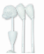
29 | 线手套 | 白色 | 双 | 20 | 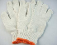
30 | 一次性鞋套 | 一把40个 | 把 | 5 | 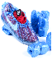
31 | 加长塑料手套 | 加厚牛筋纯胶大号 | 双 | 20 | 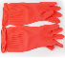
32 | 长桶鞋 | 高筒，39-42码各2双，高度到膝盖左右 | 双 | 5 | 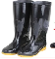
33 | 水 鞋 | 中筒，38-41码各2双，高度一般为家用型 | 双 | 5 | 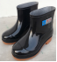
34 | 防水围腰 | 耐磨防水 | 条 | 5 | 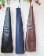
35 | 杯 刷 | 吸水海绵 | 个 | 50 | 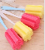
36 | 钢丝刷 | 木柄钢丝刷 | 把 | 5 | 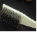
37 | 洋 铲 | 方形铲带木把 | 把 | 2 | 
38 | 塑料软管 | 塑料软管φ20MM | 米 | 50 | 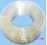
39 | 拖线板 | 线圈20-30米长度 | 个 | 2 | 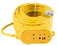
40 | 老虎夹 | 高级老虎夹 | 个 | 2 | 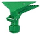
41 | 三节伸缩杆4mCT | 4.5 M三节伸缩杆 | 根 | 2 | 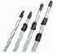
42 | 大厅簸箕 | 不锈钢杆塑料撮箕 | 个 | 2 | 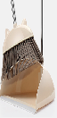
43 | 大厅扫把 | 不锈钢杆软扫把 | 把 | 2
44 | 百洁布(黄绿） | 品牌：3M；75*145MM7401# | 块 | 20 | 
45 | 挤水浴缸刷 | 白色 | 把 | 20 | 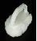
46 | 客房清洁用品篮 | 常规，本地市场购买 | 个 | 5 | 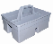
47 | 手 刷 | 常规；本地市场购买 | 把 | 10 | 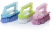
48 | 雨 衣 | 常规；本地市场购买 | 件 | 5 | 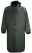
49 | 玻璃水刮连翻转手柄CT | 35cm不锈钢玻璃刮 | 个 | 10 | 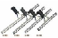
50 | 不锈钢玻璃刮胶条CT | 42"玻璃刮胶条1.05M | 根 | 5 | 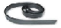
51 | 脚 凳 | 可移动脚踏，尺寸：φ40.7*33cm | 根 | 3 | 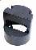
52 | 白 醋 | 500ML | 瓶 | 20
53 | 双格桶 | 塑料45.5*32.5 | 个 | 5 | 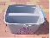
54 | 橡胶手套 | 加厚牛筋纯胶大号 | 双 | 20 | 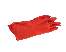
55 | 口罩 | 棉，一次性 | 个 | 1000 | 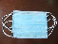
56 | 铝合金人梯2米 | 高档铝梯 | 个 | 1 | 
57 | 铝合金人梯3米 | 高档铝梯 | 个 | 1
58 | 马桶刷 | 塑料，挤水型 | 个 | 20 | 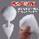
59 | 拖把 | 普通棉布拖布 | 个 | 10 | 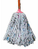
60 | 小心地滑告示牌 | 加厚塑料 | 个 | 2 | 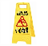
61 | 暂停服务告示牌 | 加厚塑料 | 个 | 2 | 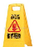
62 | 工作进行中告示牌 | 加厚塑料 | 个 | 2 | 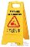
63 | 正在维修告示牌 | 加厚塑料 | 个 | 2 | 
64 | 推水地刮 | 75cm | 个 | 5 | 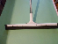
65 | 地板刮水胶片 | 75cm | 个 | 5
66 | 喷壶 | 气压喷壶1L | 个 | 3 | 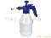
67 | 尘推 | 90*16cm | 套 | 5 | 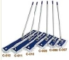
68 | 尘推 | 110*16cm | 套 | 5
69 | 抹布 | 吸水不掉毛，颜色区分 | 张 | 100 | 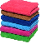
70 | 防风垃圾铲 | C-019塑料防风垃圾铲 | 个 | 5 | 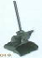
71 | 百洁布 | 5cm | 块 | 20 | 
72 | 钢丝球 | 20个装 | 包 | 5 | 
73 | 涂水毛套”T“架 | 14"涂水器T柄 | 个 | 10 | 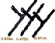  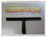
74 | 涂水器毛套 | 35cm涂水器毛头 | 个 | 10 | 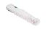  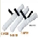
75 | 玻璃刮 | 35cm不锈钢玻璃刮 | 个 | 10 | 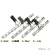
76 | 玻璃刮胶条 | 105cm | 条 | 5 | 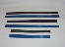
77 | 地板铲刀 | 长柄铲刀C-17C | 个 | 10 | 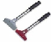
78 | 玻璃铲刀 | 清洁专用 | 把 | 10 | 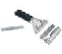
79 | 玻璃铲刀刀片 | 清洁专用 | 盒 | 1 | 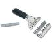
80 | 单桶榨水车 | B-040C，24L | 个 | 2 | 
81 | 清洁车 | 多用途清洁手推车 | 辆 | 2 | 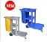
82 | 香精球 | 5粒/包 | 包 | 10 | 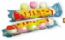

三、商务要求
(一)交货时间和地点
1.交货时间：合同签订生效后45天内（或在比选人指定时间）完成交货。
2.交货地点：马尔康市阿坝州文化中心项目（采购人指定地点）。
(二)付款方式
合同签订后比选人向中选人支付合同金额30%的预付款，待所有货物清点完毕到达交货地点并经验收合格后支付合同金额的100%。
所有款项均不计利息。具体以签订合同为准。
(三)售后服务要求
1.质保期：一年(质保期为验收合格之日起开始计算)。
2.供应商应有完善的技术支持与服务体系，专人负责与采购人联系售后服务事宜，具有专门固定的售后服务电话，并能提供本地化服务。
3.保险柜、电热水壶、电吹风、咖啡机、Mini冰箱等大件及耗电产品质保期一年，在质保期内有货物质量问题，需要进行维修或更换，所产生费用由中选人负责。
（四）样品要求
1、样品的要求：样品为盲样，样品应密封包装，即投标样品中不得出现任何可识别投标人或投标人生产厂商的文字、logo、图文等信息，若有，则投标人自行负责遮掩，若未遮掩将被视为无效样品。
2、送样要求
（1）样品清单
序号 | 名称 | 材质工艺描述 | 单位 | 数量 | 参考图片
1 | 遥控器套  （双孔定制） | 高级灰仿皮拼接黑胡桃木实木，木胚基材，环保胶水，特殊防潮防霉处理，配色线，徽标激光雕刻或印酒店logo，带夹。 | 个 | 1 | 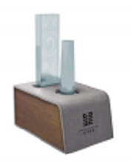
2 | 客用文具盒 | 高级灰仿皮拼接黑胡桃木实木，木胚基材，环保胶水，特殊防潮防霉处理，配色线，徽标激光雕刻或印酒店logo，带夹。 | 个 | 1 | 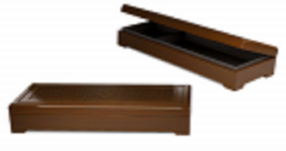
3 | 长方形纸巾盒 | 高级灰仿皮拼接黑胡桃木实木，木胚基材，环保胶水，特殊防潮防霉处理，配色线，徽标激光雕刻或印酒店logo，带夹。 | 个 | 1 | 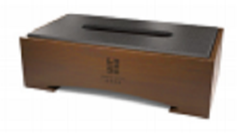
4 | 牙具A | 秸秆面料，手柄分色,中毛、尼龙毛、丙毛、软毛达国标、味型达国标，6g黑妹/中华/两面针等，入印logo及相关信息的牛皮纸卡盒/覆膜袋 | 套 | 1 | 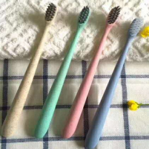
5 | 洗发水 | 英国LEOXAO大地檀香瓶装，35ml,圆瓶包装。 | 瓶瓶 | 1 | 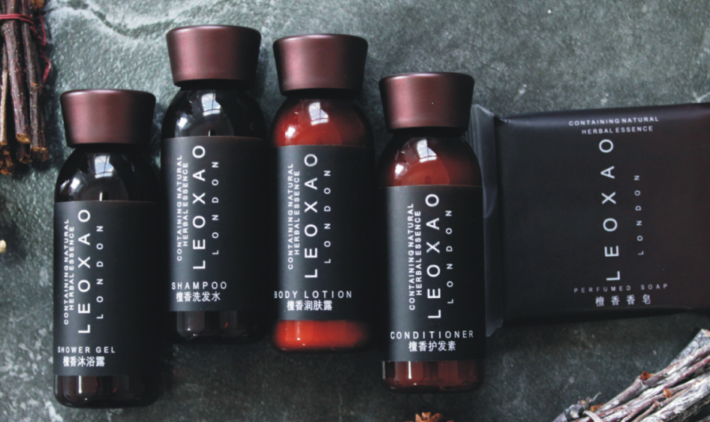
6 | 沐浴液 | 英国LEOXAO大地檀香瓶装，35ml,圆瓶包装。 |  | 1

（2）送样时间及地点：按比选文件中规定的投标截止时间之前送达至开标地点， 按照现场工作人员要求摆放。
（3）样品取回、封存：结果公告发出后，未中选人的样品通知未中选人予以退还或者经未中选人同意后自行处理，中选人样品由采购人留存，验收完成后予以退还。
（4）样品相关费用：样品的生产、运输费、检测费（包含验收、抽样、检测费用等一切费用由投标人自理。
（五）验收要求
1、样品作为采购人履约验收的标准之一。中选人最终提供的货物外观质量、制作 工艺等不得低于样品的相关标准,且完全满足合同约定对货物的要求和标准。
（六）其他要求
1、所有零星杂件、洗沐用品、清洁用品，中选人中选后，需要向比选人提供实际样品待比选人选定和最终确认后，方可供货。
2、中选人交货的零星杂件、洗沐用品、清洁用品与提供样品有出入和瑕疵等问题的，比选人有权要求中选人无条件更换。

第四章 比选申请文件格式

4.1 比选申请文件封面
正本（副本）

阿坝州文化中心酒店用品采购项目

比选申请文件

比选申请人： （全称并盖章）
法定代表人或委托代理人： （签字或盖章）

年 月 日

4.2 法定代表人授权书或法人代表身份证明

（一）法定代表人授权书

__________________（比选人名称）：
本授权声明： （比选申请人名称） （法定代表人姓名、职务）授权 （被授权人姓名、职务）为我方 （项目名称）比选活动的合法代表，以我方名义全权处理该项目有关比选、签订合同以及执行合同等一切事宜。
特此声明。

比选申请人名称： （单位公章）
法定代表人签字或加盖个人名章：
授权代表签字：
日 期： 年 月 日

注：1、附法定代表人身份证复印件和授权代表身份证复印件（正反面，加盖比选申请人单位公章）；
2、授权代表参与比选适用。

（二）法定代表人身份证明

比选申请人名称：
单位性质：
地址：
成立时间： 年 月 日
经营期限：
姓名： 系 （比选申请人全称）的法定代表人（职务： 电话： ）

特此证明

比选申请人名称： （单位公章）
日 期： 年 月 日

注：1、附法定代表人身份证复印件（正反面，加盖比选申请人公章）；
2、法定代表人参与比选适用。

4.3比选报价函
比选报价函

__________________（比选人名称）：
我方全面研究了“ ”（项目名称）的比选文件，决定参加贵单位组织的本项目的比选。我方授权 （姓名、职务）代表我方 （比选申请人单位的名称）全权处理本项目比选的有关事宜。
1、我方自愿按照比选文件规定的各项要求向比选人提供所需货物及服务，比选总价为 元人民币（大写： ）。此报价是比选申请人响应比选项目要求的全部工作内容的价格体现，包括比选申请人完成本项目所需的一切费用。
2、比选申请人只允许有一个报价，并且在合同履行过程中是固定不变的，任何有选择或可调整的报价将不予接受，并按无效比选处理。
3、一旦我方中选，我方将严格履行合同规定的责任和义务，并完成项目的供货、安装、调试、并交付比选人验收、使用。
4、我方为本项目提交的比选申请文件正本1份、副本2份。
5、我方已详细阅读和审查了全部比选文件，包括修改文件（如有）以及全部相关资料和有关附件，并对上述文件均无异议。
6、我方愿意提供贵单位可能另外要求的，与比选有关的文件资料，并保证我方已提供和将要提供的文件资料是真实、准确的。
7、我方完全理解比选人不一定将合同授予最低报价的比选申请人的行为。

比选申请人： （全称、盖章）
法定代表人或委托代理人： （签字或盖章）
日 期： 年 月 日

4.3.1比选报价表
比选报价明细表

序号 | 货物名称 | 规格型号 | 生产或加工地 |  | 品牌 | 单位 | 数量 | 单价（元） | 总价（元） | 备注
1
2
3
4
5
合计 |  |  |  | 大写：  小写： 元

注：报价明细表若为多页的，每页均需加盖比选申请人鲜章。

比选申请人： （全称、盖章）
法定代表人或委托代理人： （签字或盖章）
日 期： 年 月 日

4.4比选申请人基本情况一览表
比选申请人基本情况一览表
比选申请人名称
注册地址 |  |  |  |  | 邮政编码
联系方式 | 联系人 |  |  |  | 电 话
 | 传 真 |  |  |  | 网 址
法定代表人 | 姓名 |  | 技术职称 |  |  |  | 电话
技术负责人 | 姓名 |  | 技术职称 |  |  |  | 电话
成立时间
营业执照号 |  |  |  | 员工总人数
注册资金
开户银行
账号
经营范围
备注

比选申请人： （全称、盖章）
法定代表人或委托代理人： （签字或盖章）
日 期： 年 月 日

4.5技术应答表

技术应答表

序号 | 比选文件要求 | 比选申请文件的应答 | 说 明
1
2
3
4
5
...

备注：1.如与比选文件所列技术要求相关条款无偏离（包括正偏离和负偏离），则无需逐条应答，视为均响应“比选文件”中的服务内容及要求。
2.比选申请人必须据实填写，不得虚假填写，否则将取消其参加比选或成交资格。

比选申请人： （全称、盖章）
法定代表人或委托代理人： （签字或盖章）
日 期： 年 月 日

4.6商务应答表
商务应答表

序号 | 比选文件要求 | 比选申请文件的应答 | 说 明
1
2
3
4
5
...

备注：1.如与比选文件所列商务要求相关条款无偏离（包括正偏离和负偏离），则无需逐条应答，视为均响应“比选文件”中的商务要求。
2.比选申请人必须据实填写，不得虚假填写，否则将取消其参加比选或成交资格。

比选申请人： （全称、盖章）
法定代表人或委托代理人： （签字或盖章）
日 期： 年 月 日

4.7业绩一览表
业绩一览表
序号 | 年份 | 用户  名称 | 项目名称 | 完成  时间 | 合同  金额 | 完成项目  质量 | 备注
注：1、提供业绩证明材料（详见综合评分明细表）。如不实，属于弄虚作假，取消比选或中选资格。
2、比选申请人可根据实际情况增加或变动此表格式。3、若不涉及可以不提供此表。

比选申请人： （全称、盖章）
法定代表人或委托代理人： （签字或盖章）
日 期： 年 月 日

4.8项目实施方案
项目实施方案（格式自拟）

4.9比选申请人资格证明材料

比选申请人资格证明材料

- 提供有效的营业执照或法人证书或其他类似效力的证明材料复印件。
- 提供有效的法定代表人授权委托书或法人身份证明。
3、提供以下满足比选活动资格要求的承诺函（详见格式4.11承诺函）。
3.1具有独立承担民事责任的能力；
3.2具有良好的商业信誉和健全的财务会计制度；
3.3具有履行合同所必须的设备和专业技术能力；
3.4具有依法缴纳税收和社会保障资金的良好记录；
3.5参加本次比选活动前三年内，在经营活动中没有重大违法记录；
3.6参加本项目比选活动的比选申请人及其现任法定代表人、主要负责人前3年内不得具有行贿犯罪记录。

注：以上证明材料加盖比选申请人公章。

4.10 承诺函
承 诺 函
__________________（比选人名称）：
我公司郑重承诺我公司满足以下资格条件：
1、具有独立承担民事责任的能力；
2、具有良好的商业信誉和健全的财务会计制度；
3、具有履行合同所必须的设备和专业技术能力；
4、具有依法缴纳税收和社会保障资金的良好记录；
5、参加本次比选活动前三年内，在经营活动中没有重大违法记录；
6、参加本项目比选活动的比选申请人及其现任法定代表人、主要负责人前3年内不得具有行贿犯罪记录。
我公司若虚假承诺，愿承担相应的责任。

比选申请人： （全称、盖章）
法定代表人或委托代理人： （签字或盖章）
日 期： 年 月 日

4.11比选申请人认为需要提供的其他材料
比选申请人认为需要提供的其他材料

格式自拟。
第五章 评选方法
1.总则
1.1比选方将根据比选服务特点组建评选委员会，采取综合评分法。
1.2 评选工作应遵循公平、公正、科学及择优的原则，并以相同的评选程序和标准对待所有的比选申请人。
1.3 评选委员会按照比选文件规定的评选方法和标准进行评选，并独立履行下列职责：
（1）审查比选申请文件是否符合比选文件要求，并作出评价；
（2）要求比选申请人对比选申请文件有关事项作出解释或者澄清；
（3）推荐中选候选比选申请人名单，或者受比选人委托按照事先确定的办法直接确定中选人；
（4）向比选人或者有关部门报告非法干预评选工作的行为。
2.评选程序
2.1比选申请文件初审。初步审分为资格性检查和符合性检查（审查表附后）。
2.2澄清有关问题。对比选申请文件中含义不明确、同类问题表述不一致或者有明显文字和计算错误的内容，评选委员会可以书面形式（应当由评选委员会专家签字）要求比选申请人作出必要的澄清、说明或者纠正。比选申请人的澄清、说明或者补正应当采用书面形式，由其授权的代表签字，并不得超出比选申请文件的范围或者改变比选申请文件的实质性内容。
2.3比较与评价。按比选文件中规定的评选方法和标准，对资格性检查和符合性检查合格的比选申请文件进行商务和技术评估，综合比较与评价。

初步审查表
评选因素 | 评选标准
资格性审查 | 提供有效的法定代表人授权委托书或法人身份证明
 | 提供有效的营业执照或法人证书或其他类似效力的证明材料
 | 提供满足资格要求的承诺函（详见4.11-承诺函格式）
 | 不属于联合体参选
符合性审查表 | 比选申请文件正副本数量符合比选文件要求
 | 符合比选文件第三章技术、商务要求
 | 按比选文件要求签字、盖章
 | 报价唯一
备注 | 资格性审查和符合性审查中任何一项不通过，即为不能通过初步审查。未初步审查作废标处理。

3.定标及定标程序
3.1 经比选小组评审确认中选候选人名单。中选候选人数量应当根据比选需要确定，但必须按评审后得分由高到低顺序排列；得分相同的，按报价由低到高顺序排列。排名第一的中选候选人为本次比选项目的中选人。如排名第一的候选人放弃或无法履行本标的，顺延至第二候选人。
3.2根据比选人确定的中选人，向中选人发出中选通知书并在阿坝州国有资产投资管理有限公司门户网上发布比选结果公告。
4. 评选方法
序号 | 评分因素  及 权 重 | 分 值 | 评分标准 | 备注
1 | 报价50% | 50分 | 对所有合格比选申请人（即通过资格评审和符合性评审的比选申请人）的比选申请报价的平均价作为基准价，比选申请人的比选申请报价等于基准价得满分50分。其余比选申请人的比选申请报价与基准价相比，每高于基准价1%的扣1分；每低于基准价1%的扣0.5分，扣完为止。
2 | 业绩10% | 10分 | 比选申请人自 2020年1月1日以来每具有类似项目业绩的，每有一个得2分，最多得10分。  注：（提供中标（成交）通知书或合同复印件加盖公章）。
3 | 售后服务方案25% | 25分 | 售后服务方案包括但不限于①服务保障体系②供货计划③售后人员安排；④售后服务响应时间⑤服务方案。以上方案内容齐全、完整，切实符合比选人需求的得25分，每有一项内容缺失的扣5分，每有一处不完善或不具有针对性或不切实际或不符合比选人需求的扣2分，扣完为止。（注：不完善或不具有针对性或不切实际或不符合比选人需求是指：比选申请人所提供内容存在不适用本项目实际情况的情形，套用其他方案、凭空捏造、逻辑漏洞、科学原理错以及不可能实现的夸大情形等情况）
5 | 样品15% | 15分 | 根据比选申请人提供的样品，从样品提供的完整度、数量和外观及工艺、 实用、耐用、质量、美观度等方面采用外观检查法、测量法等方法进行评审；  1、样品数量完全满足比选文件第三章样品清单数量和品类的，得5分；有缺失品类和数量的，本项不得分；  2、对样品是否完全符合技术、材质和工艺要求进行评审，完全满足要求的得10分，每一个样品有一处缺陷（如：牙刷：牙刷尖端的顺直度不够、有剪切痕迹、刷柄抓握度不易抓握、刷柄外观掉色、粘手、有异味；纸巾盒、服务指南、易耗品托盘、客房垃圾桶、擦鞋框、镜布、杯垫、咖啡杯带勺：外观不够平整、与面料颜色有差异、配色不美观、表面有瑕疵、有破皮、有凹点、卷边/包边边距不对等） 扣 1 分，本项扣完为止。

6．计算错误的修改
6.1 比选申请文件中如果出现计算上或累加上的算术错误，可按以下原则进行修改：
（1）用数字表示的金额和用文字表示的金额不一致，应以文字表示的金额为准。
（2）单价和数量的乘积与总价不一致时，以单价为准，并修正总价。
（3）单价金额小数点有明显错误的，以总价为准，修正单价。
6.2 按上述修正错误的方法调整的比选报价应对比选申请人具有约束力。如果比选申请人不接受修正后的价格，其比选将被拒绝。

第六章 合同主要条款
合同编号：XXX
签订地点：XXX
采购人（甲方）：
供应商（乙方）：XXX
根据《中华人民共和国政府采购法》、《中华人民共和国民法典》及 XXX 采购项目（项目编号：XXX）的招标文件、乙方的投标文件及《中标通知书》， 甲、乙双方同意签订本合同。详细技术说明及其他有关合同项目的特定信息由合 同附件予以说明，合同附件及本项目的招标文件、投标文件、《中标通知书》等 均为本合同不可分割的部分。
双方同意共同遵守如下条款：
一、 供货一览表（下列表格参考适合，可根据实际需求变更）
货物名称 | 规格型号 | 单位 | 数量 | 单价（元） | 总价（元） | 随机配件 | 交货期
二、合同总价
合同总价为人民币大写：XXX 元，即 RMB￥XXX 元；该合同总价已包括 货物设计、材料、制造、包装、运输、保险、安装、调试、检测、人工、税金、 验收合格交付使用之前及保修期内保修服务与备用物件等等所有其他有关各项 的含税费用。本合同执行期间合同总价/单价不变，甲方无须另向乙方支付本合 同规定之外的其他任何费用。
三、质量要求
1.乙方须提供全新的货物（含零部件、配件等），表面无划伤、无碰撞痕迹，且权属清楚，不得侵害他人的知识产权。
2.货物必须符合或优于国家（行业）XXX 标准，以及本项目招标文件的质量要求和技术指标与出厂标准。
3.乙方须在本合同签订之日起 XXX日内送交货物成品样品给甲方确认，在甲方出具样品确认书并封存成品样品外观尺寸后，乙方才能按样生产或供货，并以此样品作为验收样品；每台货物上均应有产品质量检验合格标志。
4.货物出现质量问题时，乙方应负责三包（包修、包换、包退），费用由乙方负担，甲方有权到乙方生产场地检查货物质量或生产进度。
5.货物到现场后由于甲方保管不当造成的质量问题，乙方亦应负责修理， 但费用由甲方负担。
四、包装和运输
1.包装：设备包装应坚固完好，能抗御运输、储存和装卸过程中正常冲击，振动和挤压，并便于装卸和搬运。设备包装前检查包装材料的材质、规格和包装 结构与所装产品的规格和重量相适应。组件包装时安全，防止撞击，包装表面应 清洁。组件排放整齐，不可有高低不平。外包装箱表血不应该有突出的锁扣等装 置，以避免箱体移位时发生拉挂等现象，影响箱体安全。
2.运输：装运设备的运输工具应清洁、干燥、无污染物。敞车运输时，必须用防雨布盖好，以保证设备不被雨(雪)浸入。设备中转时，应堆放在库房内。 短暂露天堆放时，必须用防雨布盖好，产品在装卸时，应采用合适的装卸方式， 严防将包装箱(件)损坏，包装箱应注意谨慎堆放，防止产品碰伤。装载时，运输 车辆与包装箱之间、包装箱之间应用防震减压的填充物填实，不得留有空隙，防 止在运输途中造成货物之间互相碰撞、摩擦，避免发生箱体移位。避免货物在运 载工具上的堆码不当，使底层货物承载过重，造成包装破损，甚至商品在运输过 程中变形，损坏。在运输过程中避免接触腐蚀性物质。
五、交货及验收
1.乙方交货期限为合同签订生效后的45日内，交货到甲方指定地点，随即在3日内全部完成安装调试验收合格交付使用 (如由于采购人的原因造成合同延迟签订或验收的，时间顺延)。交货验收时须提供产品质检部门从同类产品中抽样检查合格的检测报告。
2.验收按照政府采购相关法律法规以及《财政部关于进一步加强政府采购需 求和履约验收管理的指导意见》（财库〔2016〕205 号）以及《政府采购需求管理办法》（财库〔2021〕22 号）的要求进行验收。由甲方组织，乙方配合进行：
3.样品作为采购人履约验收的标准之一。中选人最终提供的货物外观质量、制作工艺等不得低于样品的相关标准,且完全满足合同约定对货物的要求和 标准。
4.货物交付完毕后 XXX 日内，乙方须提交书面验收申请，甲方收到乙方验收申请后无故不进行验收工作并已使用货物的，视同验收合格。
4.乙方应将所提供货物的装箱清单、配件、随机工具、用户使用手册、原厂保修卡等资料交付给甲方；乙方不能完整交付货物及本款规定的单证和工具的，必须负责补齐，否则视为未按合同约定交货。
5.如货物经乙方 XXX 次维修或更换仍不能达到合同约定的质量标准，甲方有权退货，并视作乙方不能交付货物且须支付违约赔偿金给甲方，甲方还可依法追究乙方的违约责任。
6.其他未尽事宜应严格按照政府采购相关法律法规以及《财政部关于进一步 加强政府采购需求和履约验收管理的指导意见》（财库〔2016〕205 号）的要求 进行。
六、付款条件（进度和方式）
合同签订后比选人向中选人支付合同金额30%的预付款，待所有货物清点完毕到达交货地点后向中选人支付至合同金额的100%。
七、售后服务
1.质保期为验收合格后 1 年，质保期内出现质量问题，乙方在接到通知后XXX 小时内响应到场，XXX 小时内完成维修或更换，并承担修理或更换的费用； 如货物经乙方 XXX 次维修仍不能达到本合同约定的质量标准，视作乙方未能按时 交货，甲方有权退货并追究乙方的违约责任。货到现场后由于甲方保管不当造成 的问题，乙方亦应负责修复，但费用由甲方负担。
2.乙方须指派专人负责与甲方联系售后服务事宜。
八、保险 按国家相关规定执行。
九、违约责任
1.甲方违约责任
（1）甲方无正当理由拒收货物的，甲方应偿付合同总价百分之 XXX 的违约金；
（2）甲方逾期支付货款的，除应及时付足货款外，应向乙方偿付欠款总额 万分之 XXX/天的违约金；逾期付款超过 XXX 天的，乙方有权终止合同；
（3）甲方偿付的违约金不足以弥补乙方损失的，还应按乙方损失尚未弥补 的部分，支付赔偿金给乙方。
2.乙方违约责任
（1）乙方交付的货物质量不符合合同规定的，乙方应向甲方支付合同总价 的百分之 XXX 的违约金，并须在合同规定的交货时间内更换合格的货物给甲方， 否则，视作乙方不能交付货物而违约，按本条本款下述第“（2）”项规定由乙 方偿付违约赔偿金给甲方。
（2）乙方不能交付货物或逾期交付货物而违约的，除应及时交足货物外， 应向甲方偿付逾期交货部分货款总额的万分之 XXX/天的违约金；逾期交货超过 XX 天，甲方有权终止合同，乙方则应按合同总价的百分之 XXX 的款额向甲方偿 付赔偿金，并须全额退还甲方已经付给乙方的货款及其利息。
（3）乙方货物经甲方送交具有法定资格条件的质量技术监督机构检测后， 如检测结果认定货物质量不符合本合同规定标准的，则视为乙方没有按时和按质 交货而违约，乙方须在 XXX 天内无条件更换合格的货物，如逾期不能更换合格的 货物，甲方有权终止本合同，乙方应另付合同总价的百分之 XXX 的赔偿金给甲方。
（4）乙方保证本合同货物的权利无瑕疵，包括货物所有权及知识产权等权 利无瑕疵。如任何第三方经法院（或仲裁机构）裁决有权对上述货物主张权利或 国家机关依法对货物进行没收查处的，乙方除应向甲方返还已收款项外，还应另 按合同总价的百分之 XXX 向甲方支付违约金。
（5）乙方不履行或迟延履行售后维保义务的，每发生一次，应向甲方支付 合同总价款百分之 X 的违约金，且甲方有权委托第三方维保，由此发生的维保费 用由乙方承担。
（6）乙方偿付的违约金不足以弥补甲方损失的，还应按甲方损失尚未弥补 的部分，支付赔偿金给甲方。
十、争议解决办法
1.因货物的质量问题发生争议，由质量技术监督部门或其指定的质量鉴定机 构进行质量鉴定。货物符合标准的，鉴定费由甲方承担；货物不符合质量标准的， 鉴定费由乙方承担。
2.合同履行期间,若双方发生争议，可协商或由有关部门调解解决，协商或 调解不成的，由当事人依法向甲方住所地人民法院提起诉讼以维护其合法权益。
十一、其他
1.如有未尽事宜，由双方依法订立补充合同。
2.本合同双方应加盖骑缝章。
3.本合同一式四份，甲乙双发各执贰份。

甲方： （盖单位公章） 乙方： （盖单位公章）
法定代表人（授权代表）： 法定代表人（授权代表）：
地 址： 地 址：
开户银行： 开户银行：
账号： 账号：
签约日期： 签约日期：

